第六届中国大学公共关系策划创业大赛住宿资料
一．官方预定宾馆：亚洲海湾大酒店
- 酒店简介
厦门亚洲海湾大酒店位于厦门东海岸环岛路中段，隔海近望台湾大小金门、大担、二担岛；北临厦门投资博览基地——国际会议展览中心；南临佛教圣地-南普陀寺及南国著名学府——厦门大学。酒店左拥厦门环岛路海滨风景点椰风寨、玩月坡、海韵台、右临景州乐园、太阳湾、山海恋，地理位置得天独厚。
厦门亚洲海湾大酒店分为南北两个园区，占地面积6万多平方米，酒店有欧式别墅，4栋主楼。客房具有浓郁的欧式风格，舒适典雅的海景客房户户面海，带有观景阳台。
酒店同时配备多种规格的会议室、多功能厅、中餐包间，由香港名厨主理的正宗粤菜、纯正经典的西式美食，入住客人更可在此享受池畔烧烤、海滩晚会、海景水晶泳池、国际标准网球场等，为您的旅行生活平添更多的乐趣。

2.酒店价格
北区大床房 400元/晚
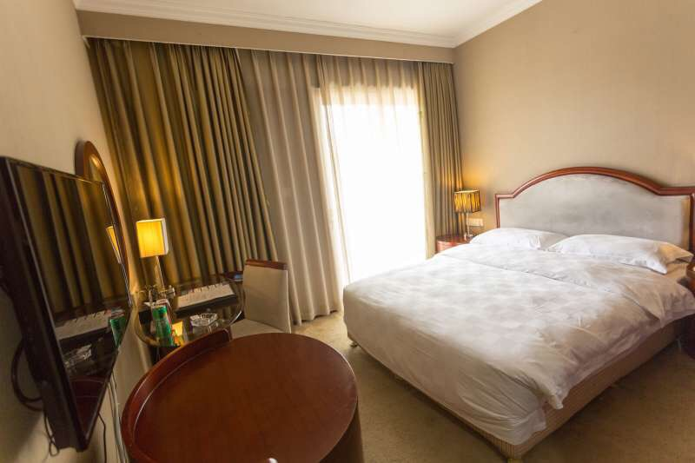

北区双床房 400元/晚
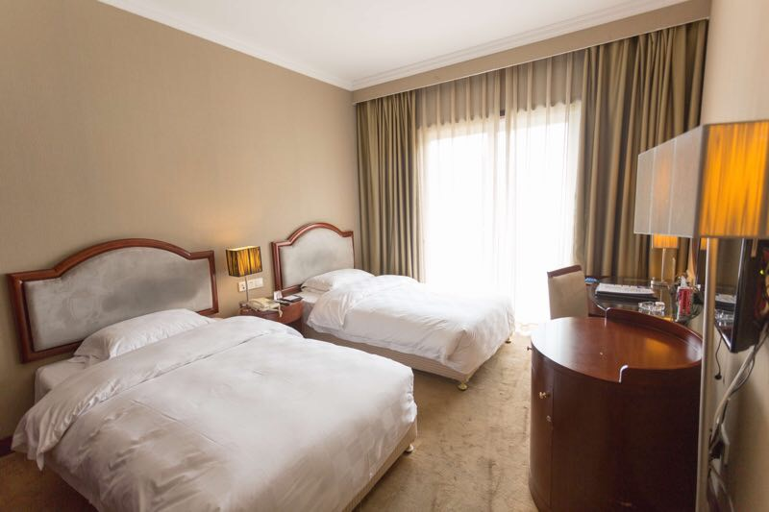

南区别墅大床房 680元/晚
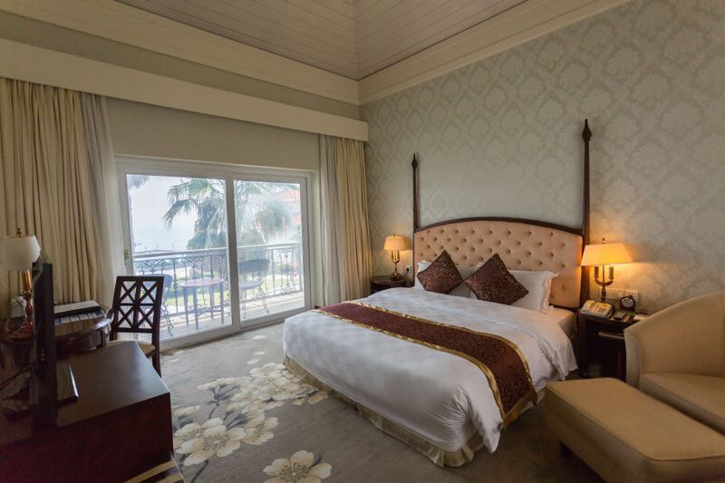

南区别墅双床房 680元/晚
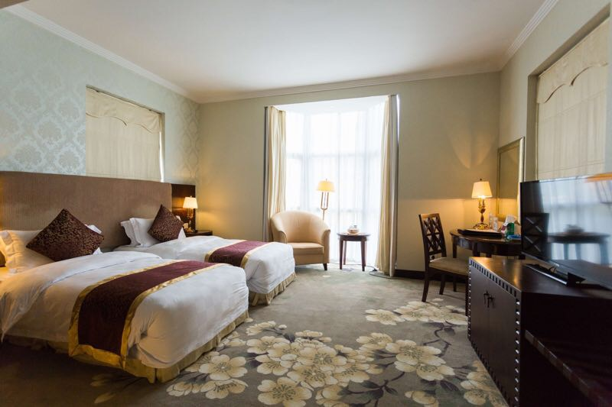

*北区房间数量有限，按照回复顺序安排

二、自行预定宾馆：厦门大学周边宾馆（携程价格）
- 厦门大学绿晶和颐酒店（联系电话 0592-2679333）
地址：厦门思明区顶澳仔14号（厦门大学西门对面），近演武路、猫街、南普陀
标准房 329元/晚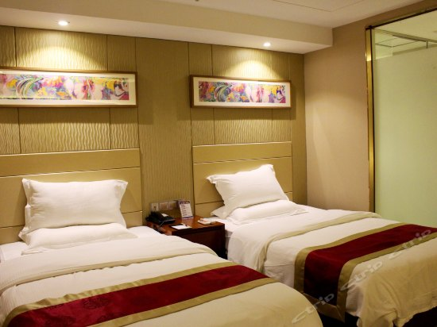

- 格林豪泰酒店（联系电话 0592-2353333/2353329）
地址：厦门思明区下沃仔13号，厦大西门对面
标准房 269元/晚
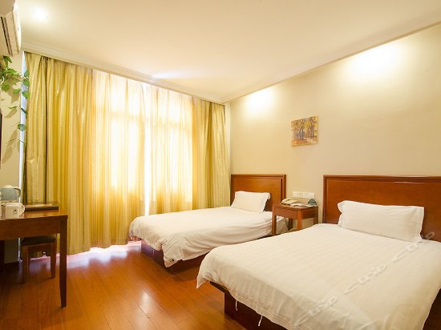

- 全季酒店（联系电话 0592-2072222）
地址：思明区思明南路497号，近华侨博物馆
双床房 417元/晚
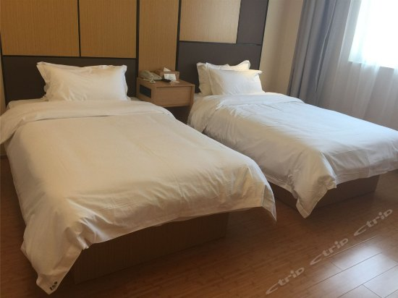

- 厦门卡尔曼酒店（联系电话 0592-2082222）
地址：思明区思明南路495号，近华侨博物馆
贵宾大床房 370元/晚
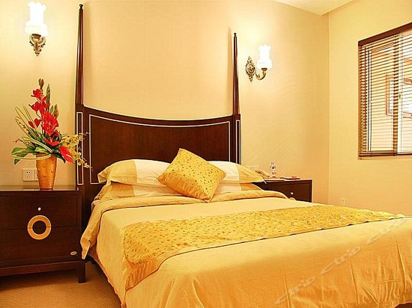

5.7天连锁酒店（联系电话：0592-2675777）
地址：窗体顶端
地址：思明区南华路35号，近南华苑。
自主双床房 306元/晚
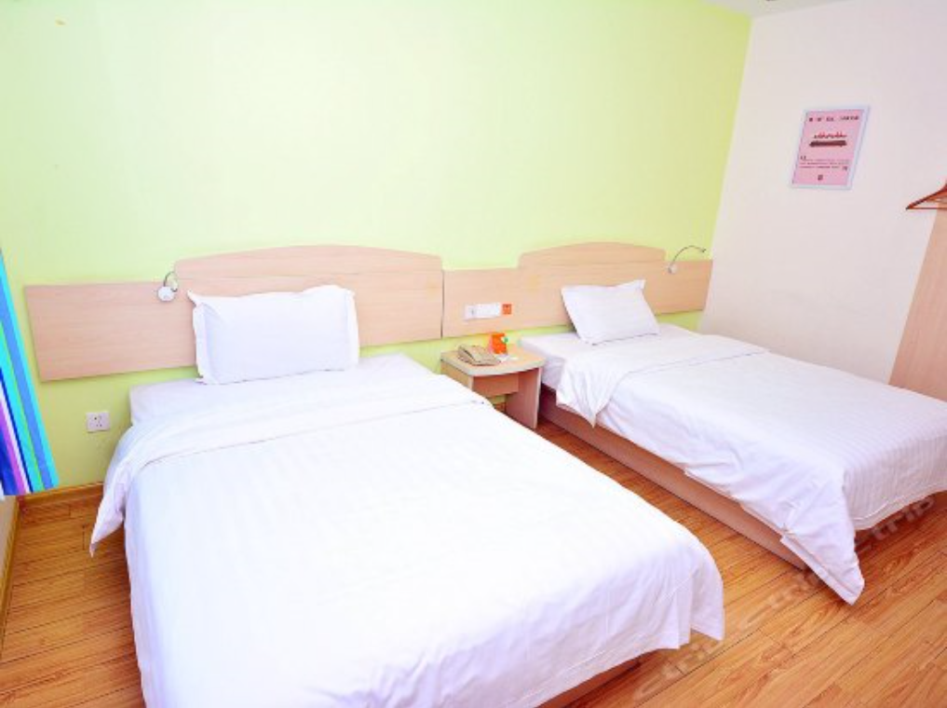
- 速8酒店（联系电话：0592-2084848）
地址：思明区思明南路485号 ，近演武大桥与成功大道交接口。
标准双人房337元/晚
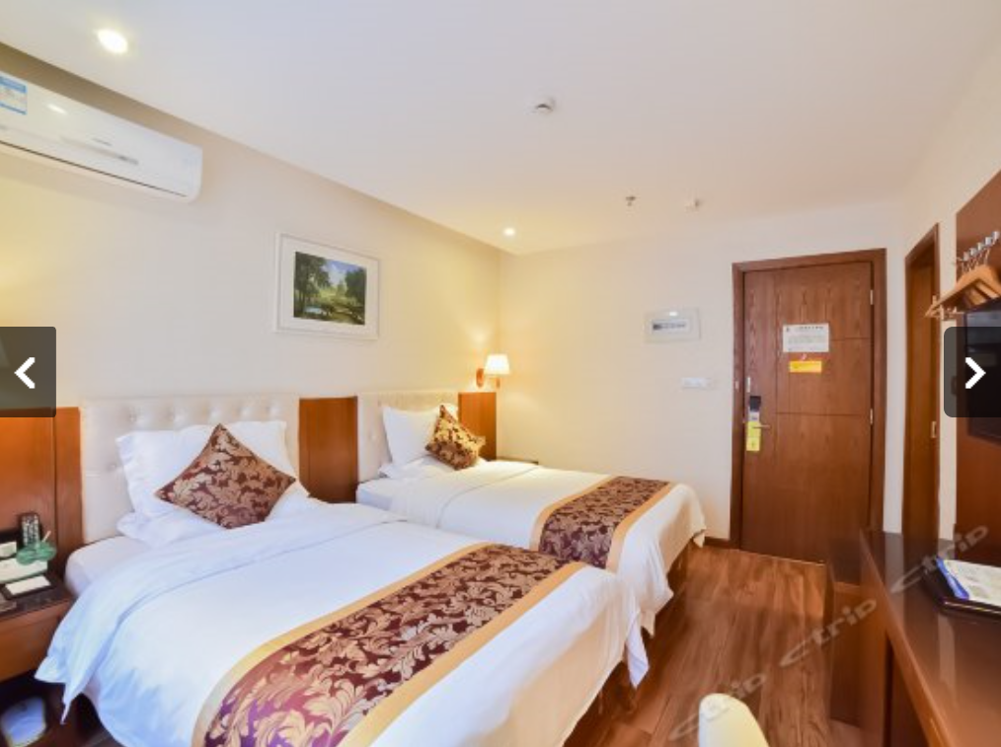
- 如家快捷酒店（联系电话：0592-2369999）
地址：思明区思明南路479号 ，近华侨博物院旁。
标准双人房294元/晚
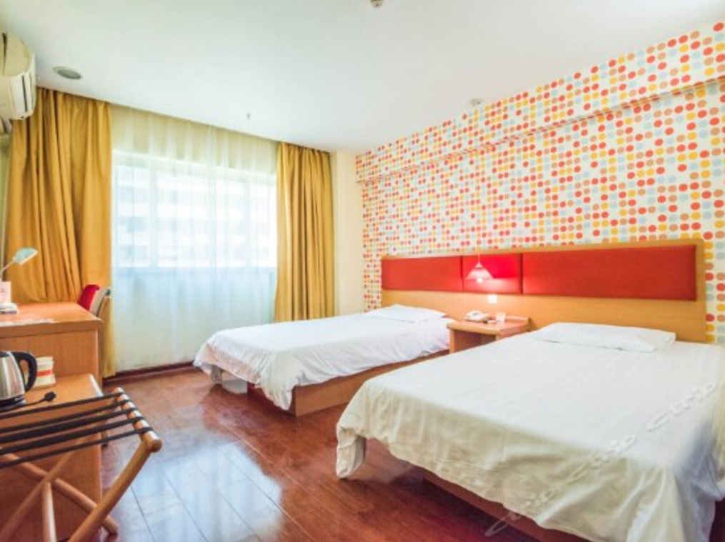

- 锦江之星（联系电话：0592-2522666）
地址：思明区思明南路蜂巢山路5号 ，理工学院旁。
标准房294元/晚
